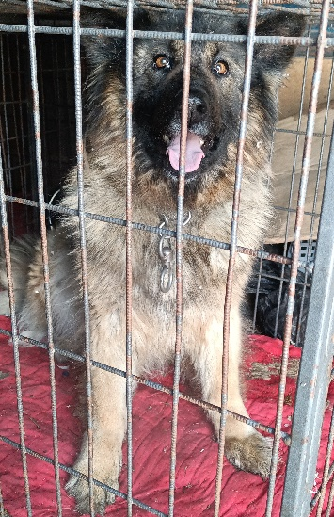

**КАРТОЧКА**

**УЧЕТА ЖИВОТНОГО БЕЗ ВЛАДЕЛЬЦА**

(заполняется на каждое животное)

«18» февраля 2025 г. № Ч002/25

Местонахождение: г.Чулым, ул.Матросова 132

1. В соответствии с заявлением от «18» февраля 2025 г. № 20

организация: ООО «Центр льготной хирургии»

в лице бригадира Никитина В.С.



произвела отлов и транспортировку животного:

категория: собака, щенок, кошка, котенок, иное (нужное подчеркнуть)

Дата поступления в организацию по отлову животных без владельцев: 18.02.25

Вид: собака

Пол: женский

Порода: метис

Окрас: чепрачный

Шерсть: длинная

Уши:не купированы

Хвост:не купирован

Вес: 27 кг

Возраст (примерный): 3 года

Особые приметы: нет

Идентификационная метка, чип (способ и место нанесения) бирка 097

Регистрационный номер: Ч002/25

Место отлова (адрес) г.Чулым, ул.Матросова 132

1. Осуществлена передача животного владельцу, в организацию.

Данные:

для юридических лиц: ООО «Центр льготной хирургии»,

адрес: Новосибирский район, Новолуговской сельсовет, телефон 89138904040

Ф.И.О. руководителя: Никитина К.Е.

Ф.И.О. и телефон ответственного за содержание (если он есть) Никитина К.Е.

Дата выписки животного:30.03.25

Ф.И.О. руководителя: Никитина К.Е. Подпись______________